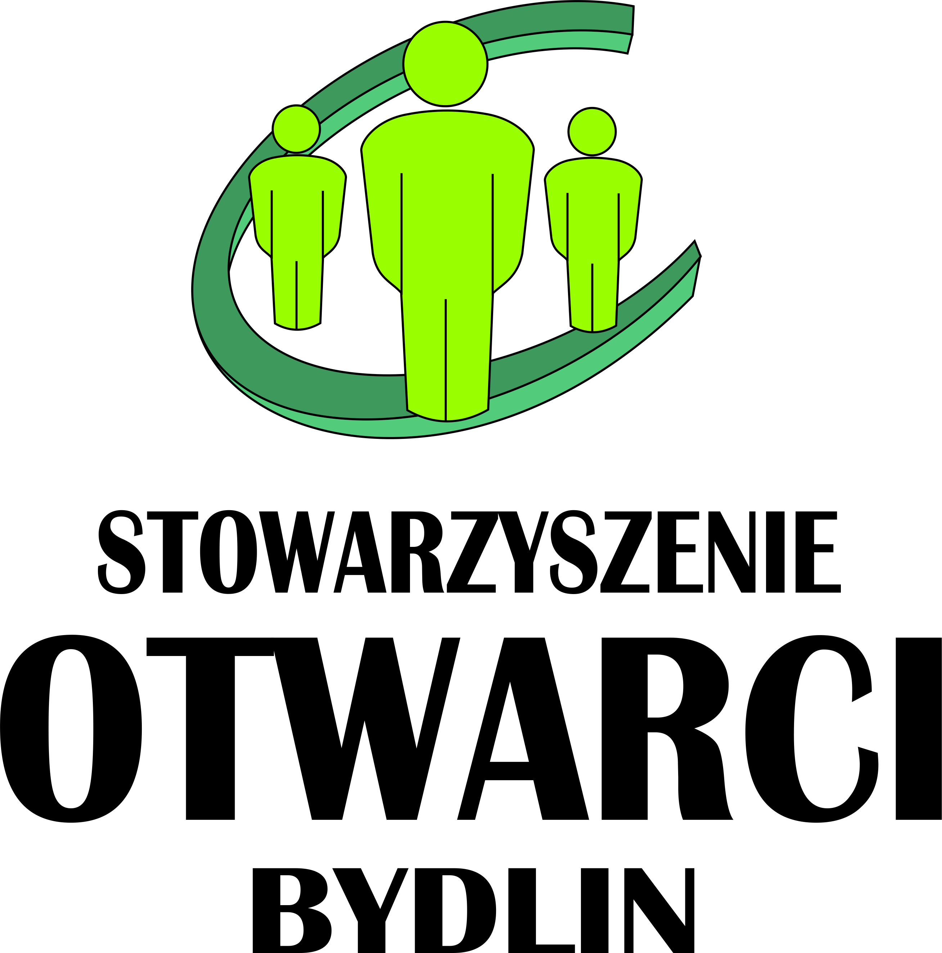

KONKURS PLASTYCZNY

„ODZYSKANIE NIEPODLEGŁOŚCI – BOHATEROWIE, BITWY, MIEJSCA PAMIĘCI ”

REGULAMIN KONKURSU

- ORGANIZATOR KONKURSU:
STOWARZYSZENIE „OTWARCI” W BYDLINIE
GMINNY OŚRODEK KULTURY W KLUCZACH

- ZASADY OGÓLNE:
– Konkurs realizowany jest w związku z przypadającą 101 rocznicą odzyskania niepodległości przez Polskę oraz z 105 rocznicą bitwy pod Krzywopłotami.
- Konkurs przeprowadza Komisja Konkursowa powołana przez Dyrektora GOK
w Kluczach.
- Siedzibą Komisji Konkursowej jest GOK w Kluczach ul. Partyzantów 1.
- Informacje dotyczące realizacji przebiegu i wyników konkursu będą przekazywane przez stronę internetową organizatorów www.gokklucze.pl

- CELE KONKURSU:
- upowszechnianie wiedzy, wartości kulturalnej i historycznej o I Wojnie Światowej
i działaniach niepodległościowych
- pobudzenie zainteresowań historią i dziedzictwem kulturowym regionu
- zainteresowanie dzieci i młodzieży historią Polski
- utrwalenie ważnych wydarzeń w ciekawej formie
- rozwijanie wyobraźni plastycznej młodych artystów
- odkrywanie talentów plastycznych

- ZASADY UCZESTNICTWA W KONKURSIE:
W konkursie mogą wziąć udział przedszkolaki, uczniowie szkół podstawowych,
- konkurs jest jednoetapowy i przebiegać będzie w następujących kategoriach:
- przedszkola
- klasy I –III szkół podstawowych
- klasy IV – VI szkół podstawowych
- klasy VII – VIII szkół podstawowych
- za zajęcie I, II, III, miejsca w każdej kategorii przeznaczone będą nagrody rzeczowe
- nadesłane prace na konkurs muszą być pracami wykonanymi samodzielnie przez uczestników
- każdy uczestnik składa tylko jedną pracę
- technika wykonania: dowolna
- materiały – dowolne
- format pracy: A 4 lub większy, jury oceni również prace przestrzenne
- prace plastyczne muszą być zgodne z tematyką konkursu
- każda praca powinna zawierać metryczkę (zał.1)
- prace plastyczne składać należy w Domu Kultury „Papiernik” w Kluczach
ul. Rudnicka 2
- termin składania prac do 08.11.2019 r. (tj. piątek)
- organizatorzy proszą o telefoniczne lub e-mailowe potwierdzenie wzięcia udziału w konkursie (zał. 2)
- rozstrzygnięcie konkursu i ogłoszenie wyników nastąpi w trakcie gminnych obchodów Święta Odzyskania Niepodległości w dniu 16 listopada 2019 r. w Bydlinie
- prace przechodzą na własność organizatora,
- w Szkole Podstawowej im. Marszałka Józefa Piłsudskiego w Bydlinie zostanie zorganizowana wystawa pokonkursowa

- OCENA PRAC KONKURSOWYCH:
Prace będą oceniane przez Komisję Konkursową wg kryteriów:
- merytoryczność (zgodność z tematem)
- koncepcja
- forma (czytelność)
- kompozycja
- ogólny wyraz artystyczny

Jury nie dopuszcza do oceny prac wykonanych w zespołach.

- POSTANOWIENIA KOŃCOWE:
- w sprawach nieuregulowanych regulaminem decyduje Organizator konkursu
- przekazanie prac przez szkołę oznacza akceptację niniejszego regulaminu
- wymagane jest wypełnienie:
- zał. 3 - Zgoda na przetwarzanie danych osobowych uczestnika (dziecka)
- zał. 4 - Zgoda na wykorzystanie i rozpowszechnianie danych osobowych/wizerunku (dziecka)
- klauzuli informacyjnej
- organizator zastrzega sobie prawo wykorzystania prac uczestników do celów edukacyjnych, promocyjnych itp. oraz ich nieodpłatnej publikacji z zachowaniem praw autorskich
- dane osobowe uczestników są chronione zgodnie z ustawą z dnia 29 sierpnia 1997 r, o ochronie danych osobowych (Dz.U. z 2004 r. poz. 1182).

Szczegółowych informacji związanych z organizacją konkursu udziela:
Pani Ramona Czyżykowska - Liber, tel. kom. 604 241 729

Konkurs plastyczny realizowany w ramach projektu pn.: „Zapatrzeni w przeszłość ...” - „projekt realizowany przy wsparciu finansowym Województwa Małopolskiego”.
ZAŁĄCZNIK NR 1

METRYKA PRACY

Imię i nazwisko autora pracy
Grupa wiekowa
Nazwa i adres przedszkola /szkoły
Numer telefonu, adres e-mail
Imię i nazwisko nauczyciela
opiekuna, kontakt: (tel, e-mail)

Konkurs plastyczny realizowany w ramach projektu pn.: „Zapatrzeni w przeszłość ...” - „projekt realizowany przy wsparciu finansowym Województwa Małopolskiego”.

ZAŁĄCZNIK NR 2

KARTA ZGŁOSZENIA
NAZWA PRZEDSZKOLA/SZKOŁY :
………………………………………………………………………………………………………

…………………………………………………………………………………………….…………
ILOŚĆ UCZNIÓW | przedszkola
ILOŚĆ UCZNIÓW | szkoła podstawowa kl. I -III
ILOŚĆ UCZNIÓW | szkoła podstawowa kl. IV - VI
 | szkoła podstawowa kl. VII - VIII
NAUCZYCIEL /OPIEKUN
tel. kontaktowy

PIECZĘĆ
PODPIS DYREKTORA

Konkurs plastyczny realizowany w ramach projektu pn.: „Zapatrzeni w przeszłość ...” - „projekt realizowany przy wsparciu finansowym Województwa Małopolskiego”.
ZAŁĄCZNIK NR 3

ZGODA NA PRZETWARZANIE DANYCH OSOBOWYCH UCZESTNIKA (dziecka)

Wyrażam zgodę na przetwarzanie danych osobowych, a zwłaszcza publikację wizerunku mojego dziecka…………………………..............................., dla potrzeb niezbędnych do jego udziału w organizowanym przez Gminny Ośrodek Kultury w Kluczach konkursie plastycznym pn. „ODZYSKANIE NIEPODLEGŁOŚCI – ŚWIĘTO NIEPODLEGŁOŚĆI - BOHATEROWIE, BITWY, MIEJSCA PAMIĘCI ”, w celu oraz zakresie niezbędnym do publikacji i prezentacji jego osiągnięć i prac, a także promowania wydarzeń organizowanych przez Gminny Ośrodek Kultury w Kluczach ul. Partyzantów 1, 32-310 Klucze, na stronach internetowych m.in. www.gmina-klucze.pl, facebooku, w mediach (w tym m.in. w wersji papierowej, elektronicznej, audiowizualnej), a także w gablotach i tablicach ściennych, zgodnie z Rozporządzeniem Parlamentu Europejskiego i Rady (UE) 2016/679 z dnia 27 kwietnia 2016 r. w sprawie ochrony osób fizycznych w związku z przetwarzaniem danych osobowych i w sprawie swobodnego przepływu takich danych oraz uchylenia dyrektywy 95/46/WE (ogólne rozporządzenie o ochronie danych). Niniejsza zgoda jest dobrowolna i może być cofnięta w dowolnym momencie. Wycofanie zgody nie wpływa na zgodność z prawem przetwarzania, którego dokonano na podstawie zgody przed jej wycofaniem.

………………………………
(data, czytelny podpis)

ZAŁĄCZNIK NR 4

ZGODA NA WYKORZYSTANIE I ROZPOWSZECHNIANIE DANYCH OSOBOWYCH/WIZERUNKU (dziecka)

Wyrażam zgodę na wykorzystanie i rozpowszechnianie danych osobowych, a zwłaszcza wizerunku mojego dziecka………………………….....................…, zarejestrowanego podczas organizowanego przez Gminny Ośrodek Kultury w Kluczach konkursu plastycznego pn. „ODZYSKANIE NIEPODLEGŁOŚCI – ŚWIĘTO NIEPODLEGŁOŚĆI - BOHATEROWIE, BITWY, MIEJSCA PAMIĘCI ”, w celu prezentacji osiągnięć i prac mojego dziecka, a także promowania wydarzeń organizowanych przez Gminny Ośrodek Kultury w Kluczach, na stronach internetowych m.in. www.gmina-klucze.pl, facebooku, w mediach (w tym m.in. w wersji papierowej, elektronicznej, audiowizualnej), a także w gablotach i tablicach ściennych - zgodnie z art. 81 ust. 1 ustawy z dnia 4 lutego 1994 r. o prawie autorskim i prawach pokrewnych (t.j. Dz.U. z 2018 r. poz. 1191 z późn. zm.).
Zgoda na rozpowszechnianie danych osobowych/wizerunku może być wycofana w dowolnym czasie.

………………………………………….
(data, czytelny podpis)

KLAUZULA INFORMACYJNA
Zgodnie z art. 13 Rozporządzenia Parlamentu Europejskiego i Rady (UE) 2016/679 z dnia 27 kwietnia 2016 r. w sprawie ochrony osób fizycznych w związku z przetwarzaniem danych osobowych i w sprawie swobodnego przepływu takich danych oraz uchylenia dyrektywy 95/46/WE (ogólne rozporządzenie o ochronie danych „RODO”) informujemy, że:
- Administratorem danych osobowych Pani/Pana dziecka, przetwarzanych w Gminnym Ośrodku Kultury w Kluczach jest Dyrektor Gminnego Ośrodka Kultury w Kluczach, ul. Partyzantów 1, 32-310 Klucze; tel. +48 326471460.
- W sprawach z zakresu ochrony danych osobowych mogą Państwo kontaktować się z Inspektorem Ochrony Danych pod adresem e-mail: iod-gok@gmina-klucze.pl
- Dane osobowe dziecka będą przetwarzane w związku z jego udziałem we wszelkiego rodzaju zajęciach, wydarzeniach i imprezach organizowanych przez Gminny Ośrodek Kultury w Kluczach:
- w celu realizacji zajęć prowadzonych przez Gminny Ośrodek Kultury;
- w celu i w zakresie niezbędnym do realizacji wydarzeń i imprez organizowanych w Gminnym Ośrodku Kultury m.in. konkursy, festiwale, wystawy, spotkania autorskie, koncerty;
- w celu promocji wydarzeń organizowanych przez Gminny Ośrodek Kultury;
- w celu promowania i prezentacji indywidualnych osiągnięć i prac.
- Podstawą prawną przetwarzania danych jest art. 6 ust. 1 lit. a RODO
- Dane osobowe zostaną opublikowane na stronie internetowej, facebooku, w mediach (w tym m.in. w wersji papierowej, elektronicznej, audiowizualnej), w gablotach i tablicach ściennych (nieograniczony krąg odbiorców).
- Dane osobowe będą przetwarzane przez okres niezbędny do realizacji ww. celów z uwzględnieniem okresów przechowywania określonych w przepisach odrębnych, a także z uwzględnieniem konieczności usunięcia danych bez zbędnej zwłoki, w sytuacji gdy osoba, której dane dotyczą cofnie zgodę.
- Ma Pani/Pan prawo wycofania zgody na przetwarzanie danych w dowolnym momencie. Wycofanie zgody nie ma wpływu na zgodność z prawem przetwarzania, którego dokonano na podstawie Pani/Pana zgody przed jej wycofaniem.
- Osoba, której dane dotyczą ma prawo do:
- dostępu do treści swoich danych oraz możliwości ich poprawiania, sprostowania, ograniczenia przetwarzania oraz do przenoszenia swoich danych, a także - w przypadkach przewidzianych prawem - prawo do usunięcia danych;
- wniesienia skargi do organu nadzorczego w przypadku, gdy przetwarzanie danych odbywa się z naruszeniem przepisów powyższego rozporządzenia tj. Prezesa Ochrony Danych Osobowych, ul. Stawki 2, 00-193 Warszawa.
- Dane osobowe dziecka mogą być udostępniane innym organom i podmiotom na podstawie obowiązujących przepisów prawa. Ponadto odbiorcami danych mogą być podmioty, które na podstawie zawartych umów przetwarzają dane osobowe w imieniu Administratora, a także media i portale społecznościowe.
- W związku z przetwarzaniem danych osobowych dziecka nie podlegacie Państwo decyzjom, które opierają się wyłącznie na zautomatyzowanym przetwarzaniu, w tym profilowaniu, o czym stanowi art. 22 RODO.
- Do kwestii nieuregulowanych w niniejszej klauzuli mają zastosowanie przepisy rozporządzenia Parlamentu Europejskiego i Rady (UE) 2016/679 z 27 kwietnia 2016 r. w sprawie ochrony osób fizycznych w związku z przetwarzaniem danych osobowych i w sprawie swobodnego przepływu takich danych oraz uchylenia dyrektywy 95/46/WE.

Podanie i publikowanie danych osobowych jest dobrowolne i znajduje podstawę w zgodzie przedstawiciela ustawowego osoby, której dane dotyczą. Przedstawiciel ustawowy osoby, której dane dotyczą nie jest zobowiązany do wyrażenia zgody, jednak brak zgody uniemożliwi uczestniczenie dziecka m.in. w wydarzeniach, zajęciach i imprezach organizowanych przez Gminny Ośrodek Kultury, a także uniemożliwi promowanie i prezentację jego indywidualnych osiągnięć oraz wydarzeń organizowanych przez Gminny Ośrodek Kultury w Kluczach na których widnieje wizerunek dziecka.

Zapoznałam/em się ……………………………….
(data, podpis)

